ПОЛЬ ГОГЕН

Тех, кто считается “отцами новейшего искусства”, так же трудно, как и импрессионистов, относить к единой школе, равно как говорить об общности истоков их творчества. Разница между Ван Гогом, Гогеном и Сезанном еще очевиднее в их акварелях, чем в картинах маслом.

Первые значительные гуаши Гогена возникли во время третьего пребывания художника в Бретани, в окрестностях Понт-Авена. Гогену хотелось пожить подальше от туристов: он обосновался в уединенной деревушке Пульдю на берегу моря и со 2 октября 1889 года по 7 ноября 1890 года жил на полном пансионе в гостинице Мари Анри (по прозвищу Мари Пупе, то есть Мари Кукла) вместе со своими друзьями Филижером, Серюзье, Шарлем Лавалем и –главное - Мейером де Хааном.

Якоб Мейер де Хаан родился в 1852 году в Амстердаме в богатой еврейской семье. За ежемесячную пенсию в 300 франков, дававшую ему возможность целиком посвятить себя живописи, Мейер де Хаан уступил братьям бисквитную фабрику, которой ранее управлял. Находясь в Лондоне, он познакомился с Камилем Писсарро; последний посоветовал ему отправиться в Бретань и поработать там с Гогеном. Вот почему голландский художник оказался в Пульдю и постепенно превратился в ученика, наперсника, а также мецената основоположника “синтетизма”.

Живя в Пульдю, Гоген и Мейер де Хаан расписали дом Мари Анри. В ноябре 1889 года Гоген сделал, в частности, два портрета, предназначавшиеся для верхних створок буфета в столовой. В одном (сейчас в Национальной галерее Вашингтона - фонд Честера Дейля) он написал карикатурный автопортрет, в другом (принадлежащем Дэвиду Рокфеллеру в Нью-Йорке) представил Мейера де Хаана.

Прежде чем сделать это последнее полотно, Гоген определил его композицию в акварели, подцвеченной гуашью, красные, синие, оранжевые и желтые тона которой положены широкими четкими пятнами и сильно оконтурены. Завороженный странным лицом, рыжей бородой и деформированным туловищем друга, Гоген, не колеблясь, подчеркнул все это точными и выразительными линиями. Опершийся о деревенский стол, Мейер де Хаан с широко раскрытыми, остановившимися глазами производит впечатление человека, целиком предавшегося тоске метафизических размышлений. Лежащие перед ним подле лампы книги с четко различимыми названиями—“Потерянный рай” Мильтона и “Sartor Resartus” (“Заштопанный портной”— латин.) Карлейля — придают сцене волнующий смысл, так как символизируют вечное противоборство добра и зла.

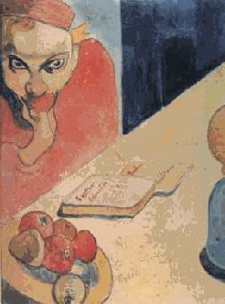

Портрет Мейера де Хаана около 1889

Акварель и гуашь, 16,5 Х 11,5 см

Работа не подписана

Происхождение: Париж, коллекция Амбруаза Воллара;

Нью-Йорк, коллекция Д. Гарди.

За зиму, проведенную в Пульдю вместе с Серюзье и Мейером де Хааном, Гоген не только расписал портретами огромный буфет, прославивший столовую Мари Анри, но также закончил большую, наклеенную на дерево композицию, предназначенную для украшения панно над входной дверью в гостиницу. По странной ассоциации Гоген вдохновлялся здесь шедевром из собрания Брюйа: “Здравствуйте, господин Курбе!”, которым восхищался в музее Фабр в Монпелье во время поездки туда в декабре 1888 года вместе с Ван Гогом. Но если Курбе не без самодовольства представил себя главою реалистической школы, принимающим изъявления знаков почтения от своего мецената, как если бы тот вручал ему ключи от какого-то города, то Гоген написал себя в простой одежде бретонского пастуха. “В мешковатом пальто с пелериной, в моряцком берете,—как пишет Шарль Морис,—появляется [он] на краю равнины, около ограды, вдоль которой идет женщина, крестьянка... Она кажется обеспокоенной плохой погодой и немного—видом прохожего, нимало ею не интересующегося. И, полу обернувшись к нему, как бы колеблясь - приблизиться или бежать прочь, она приветствует его милым жестом, который находится в полном несоответствии с тяжелым и суровым взглядом мужчины”. Известны два почти идентичных варианта картины “Здравствуйте, господин Гоген!”: первый принадлежит графу Н. Подгурски в Сан-Антонио (Техас), второй хранится в Музее современного искусства в Праге.

По своему обыкновению Гоген предварил обе эти композиции большим количеством набросков отдельных деталей. Акварель, которую мы воспроизводим, написана на шелке, как японский веер, и соответствует правой части картины из Праги. Четкие контуры, широкие цветовые плоскости, выдержанные в приглушенных, лишенных теней и почти не моделированных оттенках, отчетливо передают как иератичную позу молодой крестьянки в сабо, так и строгую красоту окружающего ее пейзажа. “Я люблю Бретань,—сказал как-то Гоген своему другу Шуффенекеру.—Я нахожу там дикость и первобытность. Когда мои сабо стучат по ее граниту, я слышу тот глухой, плотный, мощный звук, который сам ищу в живописи”.

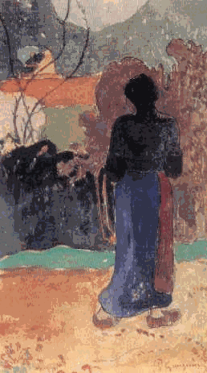

Стоящая женщина —этюд к картине “Здравствуйте, господин Гоген!” 1889 г.

Акварель на шелку, 17,5 Х 10,4 см Подписана; внизу справа: Р. Gauguin

Происхождение: Париж, коллекция Амбруаза Воллара;

Париж, коллекция Жана Матей.

Однако наиболее значительные акварели Гоген написал не в Бретани (Понт-Авене или Пульдю), но в период двух путешествий на Таити, а затем на острове Доминик (один из Маркизских островов). Многие из них являются подготовительными этюдами к большим картинам. В самом деле, прежде чем приступить к композиции маслом, художник обычно искал ее общее решение в быстрых эскизах, которые сразу определяли лицо модели или медлительный ритм женщин, идущих гуськом под пальмами. Описанию первобытной бесстрастности этих туземок Гоген посвятил несколько незабываемых страниц, обращенных к критику Андре Фонтена: “Это животные фигуры, обладающие какой-то скульптурной оцепенелостью,—мне трудно определить то древнее, величественное, ритуальное, что есть в ритме их жестов, в их странной неподвижности. В глазах, полных грез,—волнующий отзвук непостижимой загадки”.

Около 1892 года, в период первого путешествия на Таити, Гоген пытался в некоторых произведениях сблизить христианское мышление с океанийской мечтательностью. Так в акварели из музея Гренобля он представил Еву в земном раю перед грехопадением в облике прекрасной вахины, своей юной возлюбленной Техуры, чья “рука робко тянется, чтобы сорвать цветок зла, в то время как химера у ее виска бьет красными крыльями” (Деларош).

В этом вычурном произведении Гоген подкрасил линейный рисунок маленькими одинаковыми мазками, положенными один рядом с другим, которые напоминают пуантилизм Синьяка и придают фигуре и окружающему ее пейзажу известную рельефность. Навеянная яванским барельефом из храма Боробудур (у Гогена была его фотография), поза юной таитянки вновь появляется и в рисунке углем 1892 года (Rewald. Gauguin Drawings, 1958, N 56) и в картине “Ноа-Ноа Фенуа” (“Земля благоуханная”) из музея Охара в Японии. Это все та же женщина с широкими бедрами, с лицом, повернутым в профиль, и фронтально расположенным телом, с левой рукой на груди и правой, красивым изгибом отведенной в сторону. “Не обладая истинной красотой, эта таитянская Ева производит на нас какое-то невыразимо волнующее и таинственное впечатление”,—писал Гоген.

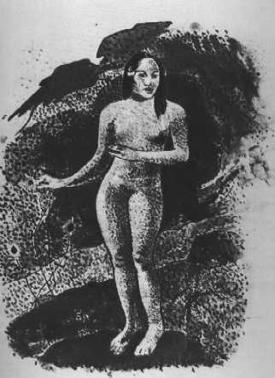

Таитянская Ева—этюд к картине “Ноа-Ноа Фенуа” 1892

Лавис китайской тушью, акварель и гуашь, 40 Х 32 см Работа не подписана

Происхождение: Париж, коллекция Даниэля де Мон-фрейда; Париж, коллекция Марселя Семба; в 1923 году завещана Агютт-Семба музею в Гренобле. Выставки: Les Chefs-d' CEuvre du Musee de Grenoble. Petit-Palais. Paris, 1935, N 314.